Środa
SMUTNA ZIEMIA.

Witajcie Biedroneczki.
Zapraszamy na kolejną porcję wspólnych zabaw.
1. Rozpoczynamy zabawą z muzyką.

https://www.youtube.com/watch?v=Zg7pCZOtMXo
2.Posłuchajcie piosenki o naszej ziemi.
https://www.youtube.com/watch?v=Zg7pCZOtMXo

3. Czy wiesz co to jest? To globus. Tak wygląda nasza ziemia.
Pokaż wody i lądy. Dzisiaj mamy Dzień Ziemi. Dzień, który przypomina nam,że musimy dbać o naszą ziemię , żeby zawsze była zielona i wszyscy się na niej dobrze czuli, nie tylko my ludzie ale również zwierzęta.

4.Wykonaj medal ekologa,możesz do tego wykorzystać papierowy talerz lub wyciąć koło z bialej kartki.
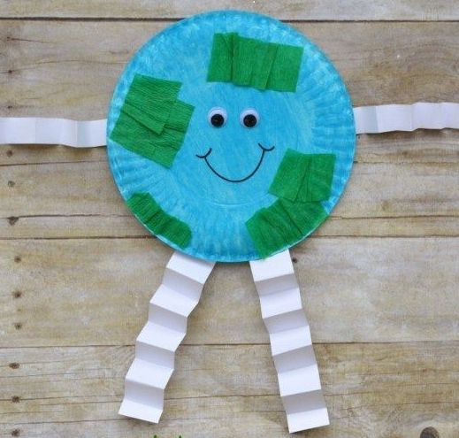
5.Posłuchaj piosenki „Pszczółka śpi w ogrodzie.”.
Naucz się jej śpiewać.
https://www.youtube.com/watch?v=O-qZO2Pfzxc
1. Pszczółka śpi w ogrodzie
raz, dwa, trzy
ubrudzona w miodzie
raz, dwa, trzy
ref. My dokoła niej chodzimy
i się wcale nie boimy
raz ,dwa, trzy i raz ,dwa ,trzy
2. Pszczółka się zbudziła
raz, dwa ,trzy
nóżką poruszyła
raz, dwa ,trzy
ref. Kogo dotknie mała pszczoła
musi tańczyć z nią dokoła
raz, dwa, trzy i raz ,dwa, trzy.

6.Zobacz jakie owady spotkała pszczółka ,dopasuj poszczególne elementy do owadów.
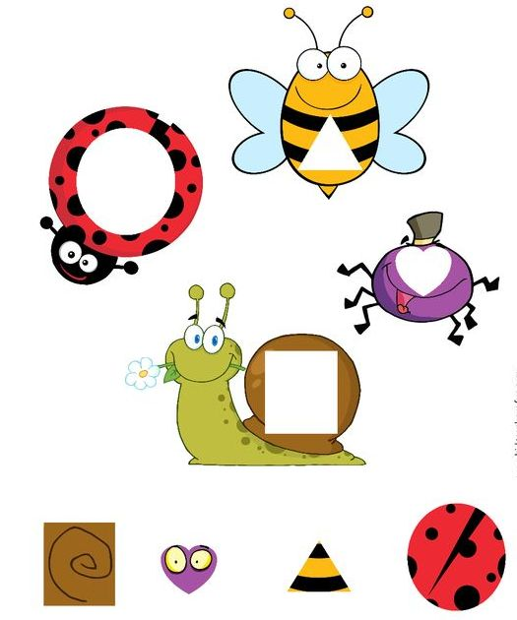
7.”Motylki”- pokoloruj wg.wzoru-karta pracy str.36 „Razem się bawimy”cz.3
To już koniec na dziś, miłego dnia!
Pozdrawiamy Pani Aneta i Pani Kinga

